**Veni**

Contenido para las presentaciones de marketing

Historial de cambios:

* Gorka 27.08.2016: fin del documento inicial con sus anexos (v1.0)
* Gorka 25.08.2016: anexo 4.
* Gorka 24.08.2016: anexo 3 y derivación de él a archivo específico.
* Gorka 18.08.2016: documento inicial v0.1 (borrador).

**Veni**

**Negocios basados en BotBasic**

**¿Qué es BotBasic?**

BotBasic es una plataforma y un lenguaje para el desarrollo rápido aplicaciones móviles basadas en chat.

En la actualidad una vasta mayoría de usuarios utiliza apps de chat cotidianamente. El uso de chatapps es parte del conocimiento que los usuarios de Internet ya poseen.

El desarrollo de apps para celulares es un mundo muy cambiante. Hay dos enfoques usuales: apps nativas, que representan proyectos de desarrollo distintos para Android e Iphone (debido a que las tecnologías subyacentes son distintas), y apps híbridas, las cuales se asocian a problemas de rendimiento y cuyas plataformas de desarrollo actuales no están muy maduras, haciendo fuerte el costo de las mejoras al software.

BotBasic permite desarrollar aplicaciones móviles que se usan por medio de chatapps. Cada aplicación se implementa por medio de "conversaciones" que dirigen la interacción con el usuario. Actualmente Telegram es la chatapp soportada en BotBasic.

**¿Cómo se implementa una aplicación en BotBasic?**

Una aplicación en BotBasic reside en un servidor físico del solution provider, el cual se puede ubicar en las instalaciones de Veni o en las del cliente que desea implementar una solución.

El servidor debe estar conectado a Internet y disponer de conexión entrante y saliente para los enlaces con los servidores de la chatapp. Es posible incluso utilizar direcciones IP dinámicas con sistemas de DNS dinámicos. Como la interacción con el usuario se hace a través del chatapp, no se requiere un nombre de dominio en Internet disponible públicamente.

BotBasic provee un lenguaje de programación basado en el conocido lenguaje Basic, con extensiones que permiten la implementación de aplicaciones conversacionales en chatapps y la conexión con modelos de negocios.

Cada modelo de negocio es realizado, de acuerdo a la solución requerida, a través del diseño e implementación de:

1. Una base de datos relacional, con el lenguaje SQL.
2. Un conjunto de rutinas en PHP, denominadas "primitivas de BotBasic", que permiten acceder y modificar los datos de la base de datos relacional, así como efectuar operaciones asociadas a la lógica de negocios.
3. Un programa elaborado en BotBasic, que refleja la lógica conversacional y a través del cual se accede a las primitivas implementadas en PHP.
4. Una aplicación web (webapp) de administración, que permite efectuar operaciones que por su naturaleza de manejar datos voluminosos no se adaptan a una interfaz de chat conversacional.

Cada programa en BotBasic se compone de varios subprogramas, uno para cada rol que un usuario de un chatapp puede tener dentro de una solución. Una facilidad que ofrece BotBasic es la posibilidad de que un mismo usuario, para un mismo rol, maneje diferentes canales de chat, a fin de efectuar diferentes operaciones y sobre todo para mantenerles historiales separados de chat dentro de su chatapp.

Telegram es una chatapp que provee encriptamiento end-to-end entre usuarios y entre usuarios y el servidor en el que reside la solución de BotBasic. El intercambio de datos (codificación basada en RSA) permite la implementación de soluciones en los que se intercambie datos sensibles, tanto de unidades de negocios de Veni como de clientes corporativos. A través de Telegram viajan tanto mensajes de texto así como imágenes, fotos, videos, clips de audio y de voz, documentos de todo tipo, coordenadas de ubicación física y contactos telefónicos. Todos estos contenidos pueden ser manejados por BotBasic.

**Neuropower: el MVP de BotBasic**

Neuropower es la primera aplicación móvil basada en BotBasic. Funciona como el *minimal viable product* (MVP) de BotBasic y demuestra que es posible implementar negocios digitales móviles a través de chatapps, funcionando así como alternativa a proyectos de desarrollo de apps nativas o híbridas que tienen tiempos y costos de desarrollo y mantenimiento más elevados.

Neuropower es un marketplace de provisión y prestación de servicios entre especialistas y clientes orientado al desarrollo y mejoramiento personal. Los especialistas están agrupados en estas categorías principales:

1. Coaching integral
2. Autoayuda
3. Espiritualidad
4. Familia
5. Vocacional
6. Marketing personal
7. Tecnología
8. ...

Especialistas seleccionados por Veni prestan sus servicios a través de la chatapp. Pueden intercambiar con los clientes textos, mensajes de voz, contenidos multimedia y documentos.

Cada prestación de servicio se efectúa por medio de una cita que se agenda a través de una conversación previa. La conversación es enteramente manejada por Neuropower que, en este sentido, actúa como asistente virtual. A los clientes que no pueden esperar, la plataforma agendar citas en el slot de tiempo disponible más cercano posible, según el especialista o la especialidad.

Neuropower maneja un historial para cada cliente con tres niveles de granularidad según su grado de acceso: para el mismo especialista, para especialistas de las mismas disciplinas y para especialistas en general.

Toda la información de texto intercambiada entre especialistas y clientes es almacenada y guardada en el servidor de Neuropower, con excepción de los videos, de los que se guarda únicamente el componente de audio.[1] (*) Esto permite auditabilidad y seguridad a la hora de un reclamo por parte de un cliente.

Los clientes pagan cada cita en forma adelantada utilizando uno de los métodos de pago disponibles: ePago y tarjeta de crédito. Con ePago los clientes pueden pagar utilizando efectivo en más de 140 puntos de pago distribuidos en el territorio panameño.

Los clientes pueden valorar a los especialistas por medio de una encuesta de satisfacción que se realiza al final de cada consulta. Esto permite a Veni mantener la calidad de sus prestadores del servicio y a los clientes seleccionar a los especialistas mejor valorados.

El negocio de Neuropower consiste en la captura y recurrencia de clientes que paguen por sus servicios a especialistas, de forma que un porcentaje de cada pago quede en Veni como contraprestación al especialista por el suministro del canal de intermediación.

Para lograr un lanzamiento al mercado que logre una difusión rápida de Neuropower en dentro de apps móviles de prestación de servicios profesionales, Veni sacrifica el ingreso económico de la captura del cliente (precio de la primera consulta) en pro de la recurrencia. En otras palabras, la primera consulta efectuada por un cliente le saldrá gratis, con el fin de garantizar que aprecie completamente el servicio, su valor entregado y sus ventajas de relación precio-valor y conveniencia. Es la recurrencia del cliente a partir de la segunda consulta, en la que comienza a pagar, la que genera ingresos a Veni.

Los especialistas que ofrecen sus servicios en Veni comparten el costo de la gratuidad de la primera consulta de cada cliente. La política al respecto y su mecanismo de implantación está siendo definida actualmente.

Neuropower es la prueba de que BotBasic es viable como plataforma de desarrollo rápido de aplicaciones móviles y es la base para el desarrollo de nuevos negocios digitales de Veni.

Ver el anexo 1 para una explicación detallada de cómo está implementado Neuropower en BotBasic y sus interfaces de usuario en Telegram.

**TheToolBox: una solución para empresas**

TheToolBox[2] es una solución que Veni piensa desarrollar para el mercado corporativo. A nivel conceptual, se trata de una plataforma para el desarrollo rápido de aplicaciones móviles empresariales (tools).

Como es lógico, las empresas desean mantener sus datos y sistemas dentro de su control. TheToolBox sólo deriva hacia la nube la plataforma de conectividad: las chatapps. El resto de la infraestructura y datos permanece dentro de la empresa.

Hacia la empresa, Veni actúa como Solution Provider. Instala dentro de las instalaciones del cliente un "box" (un servidor) que contiene el hardware necesario, dimensionado según el tamaño de la población usuaria, así como el software, el cual consiste en:

1. Sistema operativo Linux.
2. Servidor web Apache.
3. Manejador de bases de datos MySQL o PostgreSQL. Está disponible la opción de almacenar la información asociada a los modelos de negocios (aplicaciones) en un servidor RDBMS de la empresa.
4. Motor propietario de PHP compilado, provisto por ionCube.
5. Implementación de BotBasic en PHP, que incluye el código requerido para conectarse al servidor empresarial de directorio LDAP o similar.
6. Webapp para la administración de aplicaciones hechas en BotBasic: permite subir y compilar código hecho en BotBasic, así como subir el código PHP asociado: primitivas y webapps de administración.
7. Webapp para la administración de las bases de datos que estén almacenadas en el servidor y asociadas a las BotBasic apps.
8. BotBasic app de monitoreo de eventos de BotBasic.

Sobre esa plataforma se instalan las BotBasic apps. Como fue mencionado, cada una está compuesta por una base de datos, las primitivas programadas en PHP, el código de BotBasic y la webapp de administración.

En el modelo de negocios planeado por Veni, se provee el ToolBox con dos BotBasic apps genéricas y personalizables, así como un proyecto de consultoría dirigido al diseño e implementación de un BotBasic app que resuelva un requerimiento organizacional concreto, durante el cual existe la opción de capacitar a dos programadores del cliente en desarrollo de futuras BotBasic apps.

Las dos BotBasic apps que son distribuidas con TheToolBox son:

1. SimpleEDMS:[3] expedientes documentales.
2. IQcheck:[4] mantenimiento de infraestructura.

Veni maneja la idea de asociarse a un Solution Provider reconocido, como Dell o IBM, a fin de apalancar su operación a partir de las ventajas que estos aliados tienen en posicionamiento, consultoría, gestión de hardware y redes, y soporte a sistemas operativos y servicios básicos de software.

Ver el anexo 2 para detalles de la arquitectura de TheToolBox y descripción de las BotBasic apps genéricas.

**Las áreas negocios de Veni**

Las áreas de negocios actuales de Veni están basadas en su producto interno BotBasic, que las potencia:

1. Negocios digitales móviles emergentes.
2. Para el mercado corporativo: TheToolBox.

BotBasic es un producto terminado cuya principal característica técnica es la flexibilidad y cuya principal característica de mercado es la transferibilidad de uso.

Al desarrollar progresivamente las dos áreas de negocios, el desarrollo de BotBasic continuará con la inclusión de nuevas facilidades a partir de requerimientos emergentes. Por otra parte, el posicionamiento en el mercado de TheToolBox, que incluye a BotBasic en su arquitectura, requiere un continuo esfuerzo de desarrollo para incorporar capacidades y crear BotBasic apps que puedan preinstalarse en clientes nuevos y actuales.

Las capacidades técnicas y de mercados de Veni se concentrarán así en dos segmentos con dominio: el emprendimiento tecnológico y la consultoría con suministro de tecnología.

Otras áreas de negocios podrían surgir posteriormente y ser desarrolladas si las oportunidades lo justifican. Las dos áreas de negocios actuales de Veni tienen campos de expansión en los que es difícil establecer fronteras de maduración de tamaño de mercados. Por ejemplo, se puede combinar las áreas de negocios reseñadas para crear, con Neuropower, un servicio de mejoramiento del talento humano de las empresas que ya sean clientes del mercado corporativo.

**Arquitectura de BotBasic**

BotBasic provee un componente de plataforma de ejecución de aplicaciones (BotBasic apps) y un lenguaje para el diseño e implementación de las conversaciones y sus modelos de negocios.

Los modelos de negocios son implementados por medio de PHP y bases de datos SQL. Las bases de datos representan la estructura y el contenido de los datos asociados a cada modelo de negocios (el cual es modelado durante el análisis en cualquier proyecto de implementación de software). Los repositorios de bases de datos pueden residir en el mismo servidor físico de BotBasic o en un servidor externo de bases de datos relacionales.

En PHP, la forma de acceder a los datos (creación, lectura, actualización y borrado) son implementados por medio de clases de PHP y se puede utilizar PHP Data Objects (PDO) para ello, a fin de lograr abstracción con respecto a los diferentes manejadores de bases de datos relacionales disponibles en el mercado.

La lógica de negocios es implementada también, en parte, en PHP, por medio de construcciones del lenguaje BotBasic llamadas "primitivas" (incluyendo un tipo de primitivas llamada "menú") y "variables mágicas". Estas construcciones permiten la interacción entre el código elaborado en BotBasic y el modelo de negocios.

Otra parte de la lógica de negocios se implementa directamente en BotBasic. BotBasic es un lenguaje de propósito específico que a la vez es una extensión de un lenguaje de propósito general ampliamente conocido por su facilidad de uso, Basic. La gama de aplicaciones que se puede implementar con BotBasic sólo está restringida por el medio de interacción con el usuario, que son las chatapps.

Toda la "lógica conversacional" se implementa en BotBasic. Si se suma a esto el hecho de que la mayor parte de los cambios en una aplicación tiene que ver con las interfaces de usuario, que en lenguaje de aplicaciones basadas en chat son las "conversaciones", se puede observar que la mayor parte del mantenimiento funcional de una BotBasic app se realiza en lenguaje BotBasic (y no en PHP).

BotBasic, como lenguaje, es compilado y no interpretado. Esto quiere decir que muchos de los problemas de programación de software son detectados previo a la puesta en operación de un código. Un programa hecho en BotBasic sólo es aceptado por el compilador cuando no genera ningún tipo de error. Lo que el compilador de BotBasic verifica es el uso correcto de la "gramática del lenguaje", el ajuste de las cantidades de parámetros de entrada y salida de cada primtiva y los tipos de los argumentos que cada una de las "sentencias" (instrucciones) de BotBasic disponibles puede aceptar. Esta aproximación reduce los problemas y costos asociados a la puesta en producción de nuevas soluciones y actualizaciones a las existentes.

Los programas elaborados en BotBasic se tipean sobre Excel(tm) o cualquier herramienta de hoja de cálculo que exporte a formato de texto CSV. En cada programa hay secciones correspondientes a valores por defecto de variables (útil para reflejar todos los mensajes que se muestran al usuario, dado que se maneja un sistema de plantillas con componentes extraidos de valores de variables y de retorno de primitivas), primitivas, menús, variables mágicas (cada una es una variable de Basic cuyo proceso de uso -asignación y consulta de valor- está atado a una rutina en PHP que puede interactuar "a la sombra" con el modelo de negocios), y por último el código en sí de cada rol de usuario ("bot") elaborado según la gramática del lenguaje.

Cualquier persona que utilice PHP a nivel medio puede aprender BotBasic rápidamente y, contando con que conozca de manejo de bases de datos SQL, puede implementar BotBasic apps sin mucho esfuerzo. El peso de los proyectos de desarrollo recae entonces en el análisis, diseño de los modelos y mantenimiento de las soluciones.

La excepción a lo anterior es que frecuentemente las soluciones requieren back-ends administrativos, que son utilizado por pocos usuarios en forma de aplicaciones web sobre ambientes de escritorio. Estos back-ends típicamente incluyen dashboards, manejadores de usuarios, gestores de tablas maestras del modelo de negocios y visores de eventos, pero no mucho más que ello, ya que toda la operación asociada al modelo de negocio es implementada en BotBasic para ser utilizada a través de chatapps en dispositivos móviles -o sus equivalentes "espejo" web o de escritorio-, con el ocasional y opcional -según el caso- suministro a los usuarios de URL's dinámicos, dentro de las conversaciones, que se abren con un toque en el navegador de Internet del teléfono para mostrar información de carácter voluminoso.

Técnicamente se denomina "chatbot" a una aplicación que utiliza una lógica conversacional con el usuario. Lo hacen a través de herramientas de chat. Algunas chatapps, como Telegram, han incorporado un API (application programming interface) que permite crear bots que residen en servidores propios. BotBasic puede ser visto también como un gestor de bots de chatapps.

Ver en el anexo 3 el método de creación de una pequeña BotBasic app, con ejemplos de código en BotBasic, PHP y SQL.

**BotBasic frente a las apps nativas o híbridas en dispositivos móviles**

Ventajas de BotBasic:

* Es un hecho que casi todos los usuarios de smartphones chatean. Todos los usuarios conocen cómo es una conversación por chat; no hace falta un nuevo proceso de aprendizaje de un usuario que maneje Telegram (muy similar a Whatsapp, dado que ambas son chatapps).
* Contando con la plataforma de BotBasic (TheToolBox, para empresas), el time-to-market es corto, si se compara con los proyectos de desarrollo de mobile apps.
* Los tiempos de mantenimiento son menores o, dicho de otro modo, es mucho más rápido responder ante cambios en los requerimientos funcionales de aplicaciones existentes desarrolladas con BotBasic.
* Los ahorros en tiempo pueden traducirse a ahorros en costos.
* La integración con pasarelas de pago, API's de validación de usuario, bases de datos corporativas, etc., se hace desde el servidor de BotBasic y no desde cada app. Se puede tener más control sobre el funcionamiento de una solución si toda la integración se realiza desde un solo punto y no en forma distribuida, como es el caso de las mobile apps, en las que la integración se realiza desde cada dispositivo o hay que implementar middlewares complejos.

Desventajas de BotBasic:

* La interfaz gráfica de BotBasic apps -común a todas ellas: las chatapps- son menos llamativas que las provistas por apps.
* Presentar información voluminosa requiere activar URL's que despliegan esa información en un navegador de Internet, servida desde el servidor de BotBasic.
* Parte de la plataforma (la capa de transporte: las chatapps como Telegram) es externa a la solución y no controlada dentro de ella. Si bien los mensajes viajan codificados entre la chatapp en el dispositivo móvil y los servidores del proveedor de la chatapp y luego entre esos servidores y el servidor de BotBasic, no hay garantía de que la empresa que provee la chatapp no espíe en esos mensajes. Ver el anexo 4 para detalles sobre este problema y otros aspectos relacionados con la tecerización de aspectos en arquitecturas tecnológicas.

**Anexo 1: Arquitectura de la implementación de Neuropower**

La arquitectura de Neuropower puede ser representada así:

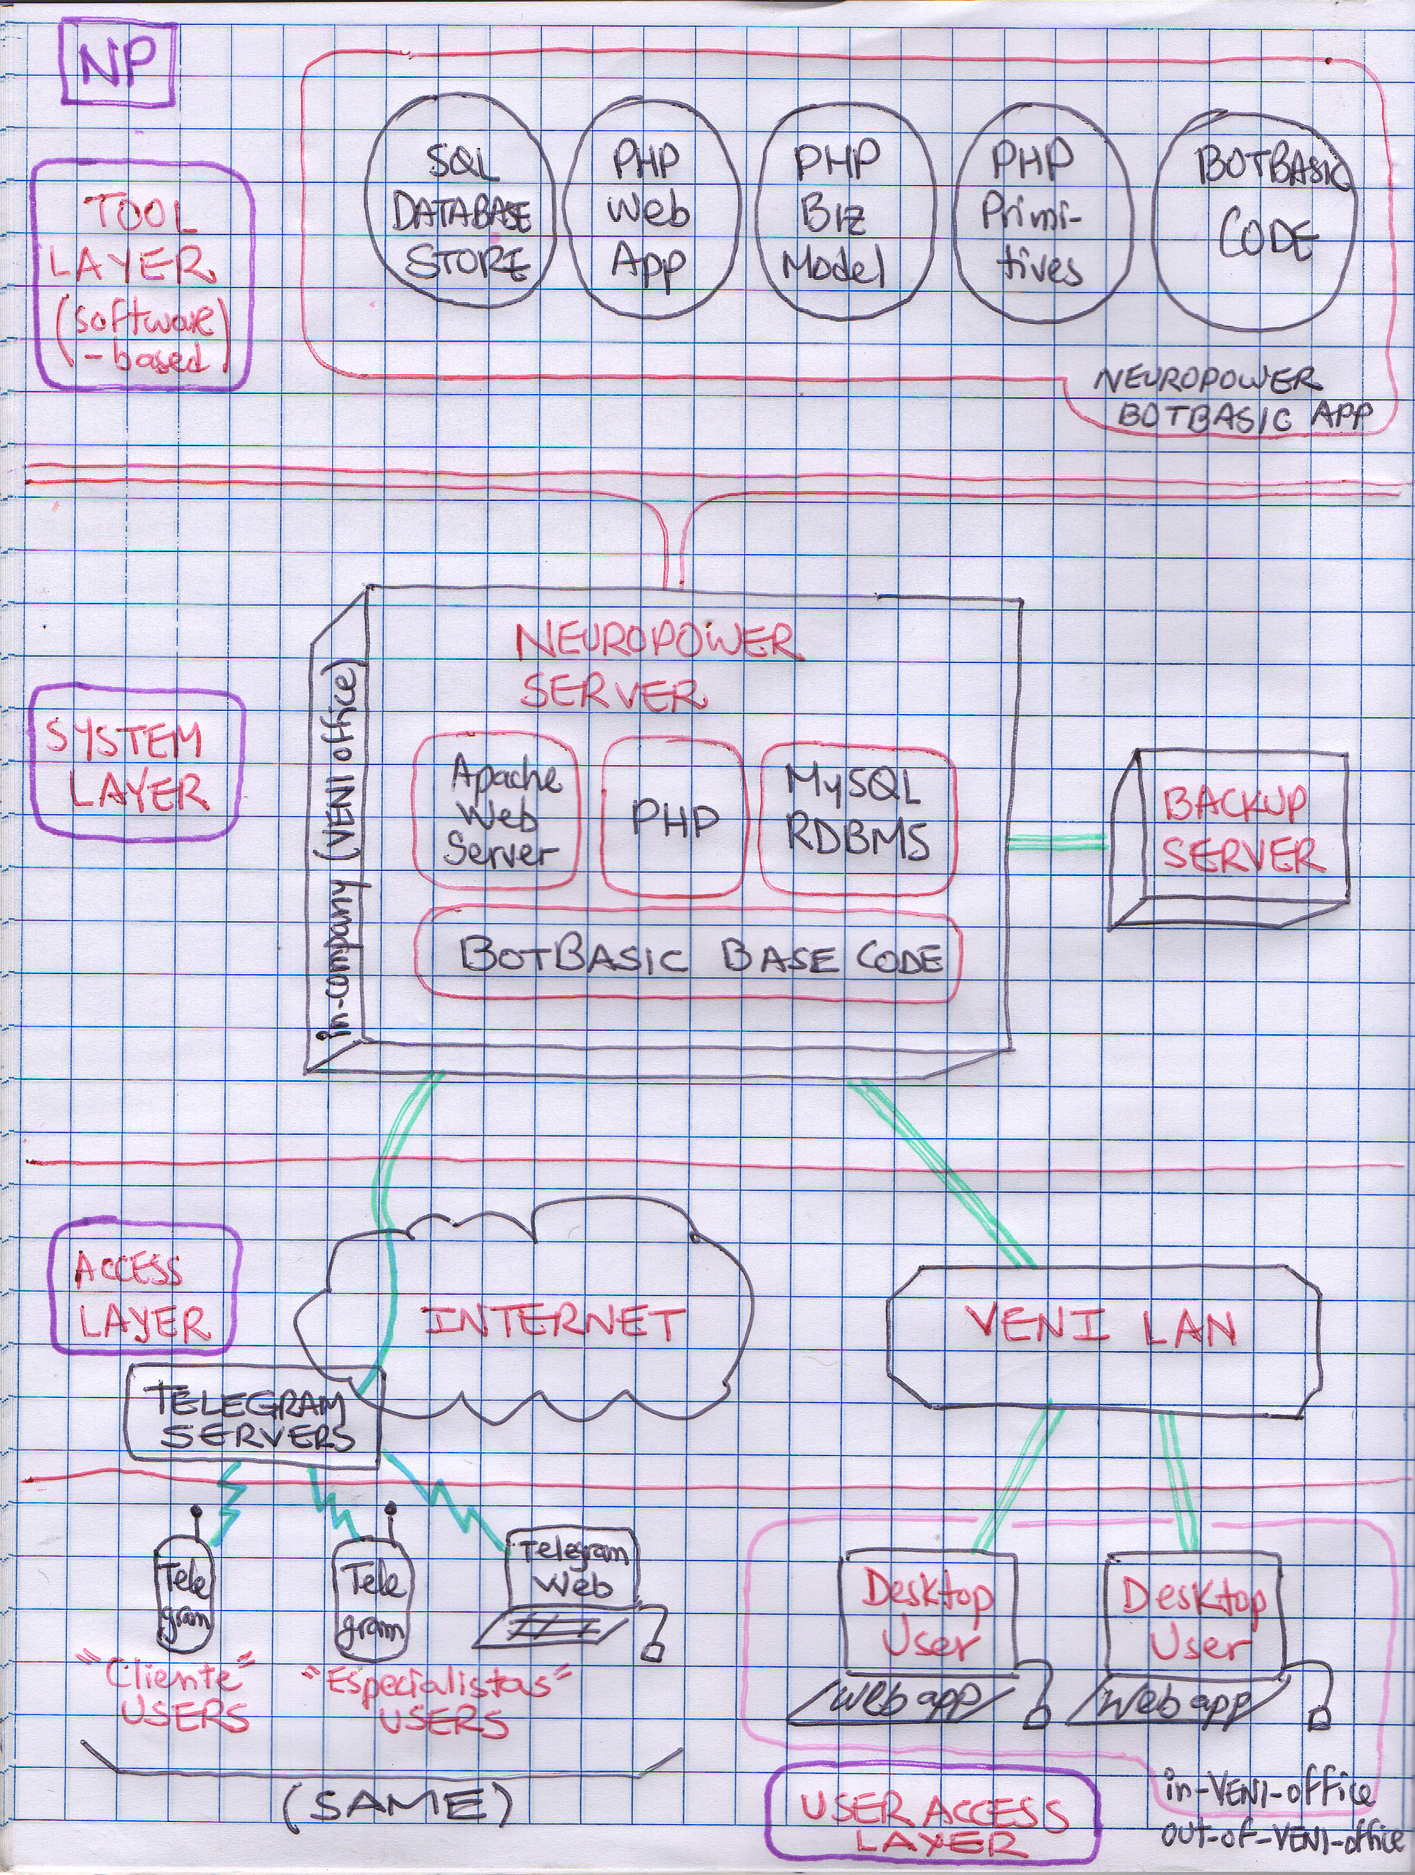

Cuatro capas (*layers*) agrupan a los componentes de la solución de manera física y lógica. Las capas están conectadas con enlaces de red. Con doble línea se ha rotulado a la red de las oficinas de Veni y con línea simple a los enlaces de Internet.

El *system layer* incluye a los componentes donde físicamente se ubican los programas y datos del sistema. Los programas (código base de BotBasic y código de la BotBasic app Neuropower en lenguajes PHP, SQL y BotBasic) residen en el servidor principal, identificado como “TheToolBox”. Allí también está instalado un sistema operativo Linux y servicios como el servidor web (Apache) y el motor del lenguaje PHP. Dentro del mismo servidor correo un RDBMS Server (software) MySQL.

Desde el *user access layer*, los usuarios se conectan desde sus dispositivos móviles a las BotBasic apps a través de una chatapp, por medio de los enlaces de datos que usan normalmente. Típicamente son redes WiFi o enlaces 3G/4G.

Internet, que es parte del *system access layer*, lleva de ida y vuelta los mensajes a los servidores del proveedor de la chatapp, que los releva hacia el servidor principal de Neuropower. Este servidor tiene habilitada una dirección IP y puerto TCP de entrada.

El servidor también requiere acceder, como cliente, a los servidores del proveedor de las chatapps. Para esta ruta utiliza la conexión saliente hacia Internet de las oficinas de Veni.

Relativo también al *user access layer*, Neuropower incluye una Web App de administración, por medio de la cual se gestionan operaciones que requiere un manejo de datos voluminosos y que tienen que ver con monitoreo de eventos, estadísticas agregadas y edición de tablas maestras. El acceso a esta Web App está restringido a los equipos de escritorio de las oficinas de Veni a través de la LAN. La LAN de Veni, que en la arquitectura de Neuropower forma parte del *access layer*, utiliza únicamente enlaces clableados; de esta manera se evitan los problemas de seguridad asociados a enlaces de datos WiFi.

La capa de aplicación o *tool layer* contiene exclusivamente a Neuropower como BotBasic app. Como toda BotBasic app, está compuesto por cinco componentes:

1. Un SQL Database Store o repositorio de datos.
2. La Web App para las operaciones de administración.
3. El Business Model, implementado como clases en PHP, que aporta lógica de negocio no conversacional y acceso a datos.
4. Las primitivas de BotBasic, implementadas como métodos en PHP, que pueden ser llamadas desde código en lenguaje BotBasic y enlazas con el Business Model.
5. El código elaborado en BotBasic, que representa la lógica conversacional de la aplicación.

Neuropower es una BotBasic app compuesta por tres “bots”, o lógicas conversacionales distintas, expresadas en código del lenguaje BotBasic:

1. Bot “cliente”: representa la lógica conversacional asociada a un cliente del servicio.
2. Bot “especialista”: representa la lógica conversacional asociada a un especialista que presta sus servicios a través de Neuropower.
3. Bot “monitor”: representa la lógica conversacional que permite a un administrador del sistema (con rol técnico TI “devops”: *development plus operations*) monitorear los eventos que son registrados en la bitácora del sistema.

La lógica conversacional de Neuropower tiene tres fases:

1. Fase de inicio: un cliente entra en el sistema y llega hasta el establecimiento del contacto con un especialista. En esta fase hay dos rutas paralelas, según el caso:
   * 1. Cliente nuevo: se activa la lógica de captura. Se valida el número de teléfono celular y se conduce al cliente lo más rápidamente posible al servicio con el especialista.
     2. Cliente existente: se activa la lógica de recurrencia. Antes de la segunda y subsiguientes consultas, se activa una rutina de levantamiento de información del cliente y se procede al cobro anticipado de la consulta. Una vez hecho esto se procede al contacto con el especialista.
2. Fase de consulta: el cliente y el especialista interactúan intercambiando mensajes de texto y multimedia durante el tiempo de la consulta. Estos mensajes (textos y pistas de audio) quedan almacenados en la plataforma. De acuerdo al tipo de cliente hay dos posibilidades:
   * 1. Cliente nuevo: la duración de la consulta es flexible y el especialista conduce la sesión y el proceso de cierre, con duración máxima de una hora.
     2. Cliente existente: de acuerdo a la cantidad de tiempo prepagada por el cliente (media o una hora) el sistema envía alertas que avisan sobre la expiración próxima de la sesión. Ambos interlocutores pueden acordar extender la sesión, lo cual se puede hacer de forma inmediata si el especialista tiene tiempo disponible a continuación.
3. Fase de cierre: le es presentada al cliente una breve encuesta de satisfacción sobre el servicio recibido. El especialista, por su parte, alimenta información en la “historia” del cliente. Partes de la historia pueden ser compartidas con otros especialistas de la misma especialidad o con la comunidad de especialistas en general.

La implementación del Business Model de Neuropower se realiza por medio de una base de datos cuyo modelo Entidad-Relación (E-R) es:

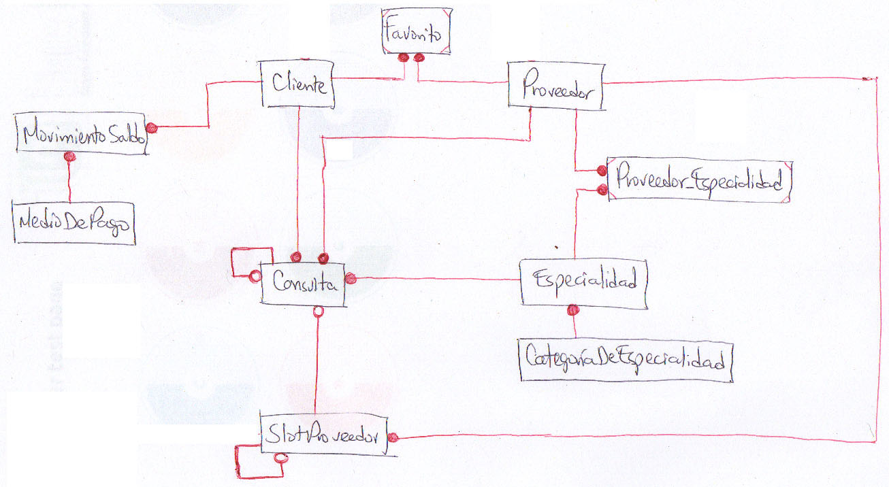

Para una explicación sobre cómo leer un modelo E-R, consúltese el anexo 3.

Nota de diseño gráfico sobre el diagrama anterior:

Las líneas deben ser rotuladas al estilo del diagrama E-R del anexo 3. Es decir, hay que:

1. Sustituir terminales de líneas simples por terminales con rótulo “1”.
2. Sustituir terminales de líneas con círculo vacío por terminales con rótulo “0..1”.
3. Sustituir terminales de líneas con círculo lleno por terminales con rótulo:
   1. “1..N” para las líneas con círculo rojo.
   2. “0..N” para las líneas con círculo azul.

A continuación se presentan fragmentos de la lógica conversacional de Neuropower. Se muestran lado a lado los “bots” cliente (izquierda) y especialista (derecha), representando las pantallas de las chatapps respectivas en cada usuario. En cada dispositivo se reflejan los mensajes enviados por el usuario y los enviados por Neuropower, de acuerdo a la siguiente leyenda, en la que los textos enviados por el sistema aparecen más cerca del centro y las interacciones de ambos tipos de usuarios aparecen más cerca de los bordes:



Nota para diseño gráfico:

Se trata de representar las interacciones con imágenes casi-reales, es decir, se debe “incrustar” las interacciones dentro de las interfaces de Telegram. Para ello es necesario aprender a usar Telegram (que es como un Whatsapp).

Se colocarán dos interfaces de Telegram lado a lado, una para el cliente y otra para el especialista. Para optimizar el espacio, debido a que las conversaciones son largas, se puede usar la forma que Telegram adopta en tablets. Anexo 3 imágenes de cómo se ve Telegram en una tablet. Se puede eliminar la franja izquierda con la lista de usuarios y dejar sólo el componente de conversación.

Se podría dividir las conversaciones en “páginas” que se derivarían de la propia pantalla de Telegram, es decir, de la cantidad de espacio vertical de la que se dispone en Telegram para información.

Las opciones de los menús en Telegram se representan como botones que sustituyen al teclado virtual alfanumérico; esto se puede analizar interactuando con cualquier bot existente en Telegram.

Es importante conservar visualmente la idea de la “línea de tiempo” que se establece en la conversación, sobre todo cuando actúan a la vez cliente y especialista.

Fase de inicio, ruta “cliente nuevo”:



Fase de consulta:



Fase de cierre:



**Anexo 2: Arquitectura de TheToolBox y descripción de sus aplicaciones genéricas**

La arquitectura de TheToolBox puede ser representada así:

Notas sobre el diagrama (para diseño gráfico):

(a) Los asteriscos son modificaciones a los textos de las cajas así:  
* 🡪 Corporate Internet Gateway.  
** 🡪 LDAP Server or similar

(b) Arriba a la derecha, dentro de “Tool #1”

- c/u 5 componentes (no 4).

- falta un componente que debe decir “PHP Biz Model”.

- Puntos de colores: sirven aquí para indicar que los 4 componentes menos Database Store van físicamente dentro de TheToolBox (que no lleva espacio) mientras que Database Store va en RDBMS Server.

(c) A la caja “The ToolBox” se le debe quitar el rótulo “rack-mounted”.

(d) Los rótulos “corporate network” no van, pero se debe indicar que la doble línea verde es la red corporativa mientras que las líneas aguamarina son enlaces de Internet.

(e) en el “System Layer” hay que incluir un servidor “SMTP Server” igual que el “LDAP Server” y el “RDBMS Server”.

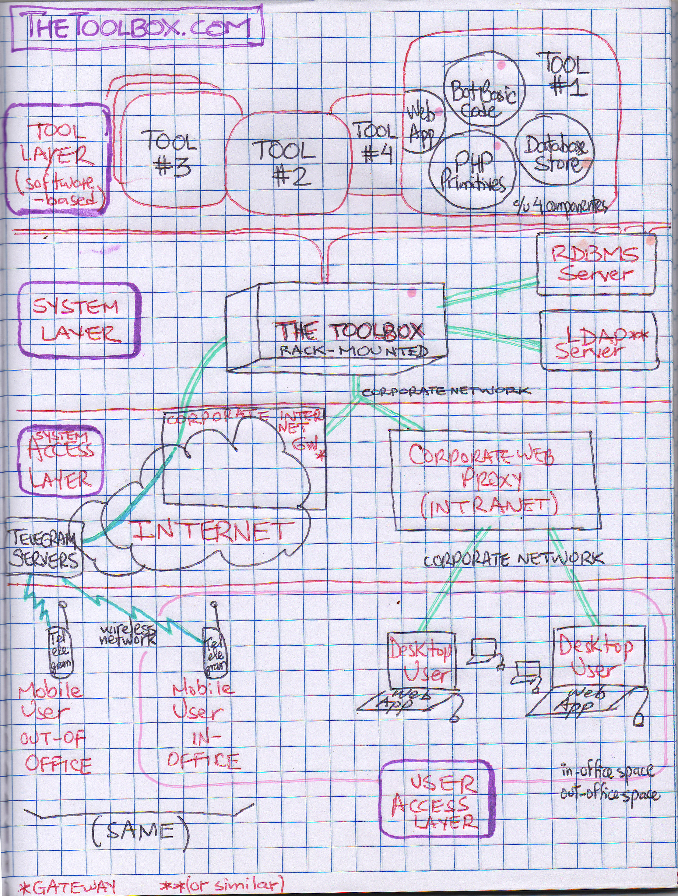

Cuatro capas (*layers*) agrupan a los componentes de la solución de manera física y lógica. Las capas están conectadas con enlaces de red. Con doble línea se ha rotulado a la red corporativa y con línea simple a los enlaces de Internet.

El *system layer* incluye a los componentes donde físicamente se ubican los programas y datos del sistema. Los programas (código base de BotBasic y código de las BotBasic apps en lenguajes PHP, SQL y BotBasic) residen en el servidor principal, identificado como “TheToolBox”. Allí también está instalado un sistema operativo Linux y servicios como el servidor web (Apache) y el motor del lenguaje PHP.

Los datos residen en el RDBMS Server, cuya ubicación externa es opcional y pueden estar almacenados en el servidor principal, según las políticas del cliente y el conveniencia, BotBasic app por app. También es opcional el LDAP Server, que normalmente forma parte (al igual que el RDBMS Server) de la infraestructura de la empresa y al que el servidor principal se conecta.

Desde el *user access layer*, los usuarios se conectan desde sus dispositivos móviles a las BotBasic apps a través de una chatapp, por medio de los enlaces de datos que usan normalmente. Típicamente son redes WiFi o enlaces 3G/4G. No tiene importancia si estos usuarios están ubicados dentro o fuera de las instalaciones de la empresa: una de las facilidades que aporta BotBasic es acceso independiente de la ubicación física para los usuarios móviles.

Internet, que es parte del *system access layer*, lleva de ida y vuelta los mensajes a los servidores del proveedor de la chatapp, que los releva hacia el servidor principal de TheToolBox. Esto quiere decir que TheToolBox requiere que la empresa cliente habilite una dirección IP de entrada, abriendo un puerto específico de su gateway/firewall corporativo para ello.

El servidor principal también requiere acceder, como cliente, a los servidores del proveedor de las chatapps. Esta ruta puede utilizar cualquiera de los canales que la empresa habilite para conexiones salientes desde su infraestructura de redes; estos canales son por su naturaleza parte del *system access layer*.

Relativo también al *user access layer*, cada BotBasic app típicamente incluye una Web App de administración, por medio de la cual se gestionan operaciones que requiere un manejo de datos voluminosos y que tienen que ver con monitoreo de eventos, estadísticas agregadas y edición de tablas maestras. El acceso desde los equipos de escritorio hacia esta Web App se realiza por medio del Intranet Corporate Web Proxy Server (parte del *system access layer*), cuando está presente, o directamente desde cada equipo al servidor principal, en cuyo caso hay que dotarlo de un nombre de dominio que se pueda resolver automáticamente en la red corporativa.

La capa de aplicación o *tool layer* incluye a todas las BotBasic apps (“tools”) que sean desarrolladas sobre la plataforma. Cada *tool* está compuesta por cinco componentes:

1. Un SQL Database Store o repositorio de datos. Físicamente está ubicado en el servidor RDBMS del *system layer*.
2. La Web App para las operaciones de administración.
3. El Business Model, implementado como clases en PHP, que aporta lógica de negocio no conversacional y acceso a datos.
4. Las primitivas de BotBasic, implementadas como métodos en PHP, que pueden ser llamadas desde código en lenguaje BotBasic y enlazas con el Business Model.
5. El código elaborado en BotBasic, que representa la lógica conversacional de la aplicación.

TheToolBox será suministrado a los clientes, en su configuración estándar, con dos BotBasic apps codificadas por Veni:

1. SimpleEDMS: expedientes documentales.
2. IQcheck: mantenimiento de infraestructura.

**SimpleEDMS**

SimpleEDMS[5] permite agilizar los procesos relativos a la formalización del manejo de documentos dentro de las organizaciones.

Es frecuente que las comunicaciones intraempresariales sean manejadas de manera informal. Buena parte de la comunicación se efectúa por e-mail (bien sea en los textos o en anexos) y en la mayoría de los casos no hay forma de hacer seguimiento a las comunicaciones que tienen que ver con un mismo asunto y son relevantes para el hilo de la toma de decisiones o para el hilo de auditoría.

Muchos proyectos involucran participación de múltiples departamentos dentro de las empresas que no están relacionados jerárquicamente, lo que es una tendencia cada vez más usual. Formalizar las comunicaciones de estos proyectos es lento, por no decir a veces difícil, cuando se trata de toma de decisiones o actos que podrían involucrar posterior auditoría. Es notorio que las empresas que trabajan con base en proyectos requieren agilizar y formalizar los procesos de comunicación y, más concretamente, el proceso de manejo de documentos.

Describiremos SimpleEDMS con dos escenarios de ejemplo.

En el primero escenario, dos gerentes están negociando un acuerdo sobre un proyecto. Ambos gerentes, GA y GB, pertenecen a distintas unidades, por lo que no pueden acudir a un superior jerárquico común que actúe como afianzador de los acuerdos:

1. GA genera un documento electrónico (en una suite ofimática) y antes de imprimirlo o enviarlo le solicita a SimpleEDMS un número de documento.
2. GA entra a la chatapp, activa el “bot” respectivo de SimpleEDMS (que podría llamarse empresaXedmsBot, por ejemplo) y selecciona la opción del menú “Nuevo expediente” (o usa el comando “/nuevoexpediente”).
3. SimpleEDMS preasigna un código de expediente y un código de documento. Estos códigos se guardan en la plataforma TheToolBox, probablemente en el RDBMS Server.
4. GA escribe el código de documento en su texto fuente electrónico (usando la suite ofimática). Con esto se llega a la versión final del documento. Inmediatamente, GA se lo autoenvía a su dirección de e-mail.
5. GA descarga el documento en su teléfono móvil desde su aplicación de correo electrónico. Luego, en la chatapp y dentro de la conversación que mantiene en el canal empresaXedmsBot, anexa el documento usando el comando “/anexar”. SimpleEDMS tomará el siguiente archivo enviado por el usuario desde la chatapp y lo incorporará a su base de datos con el código de documento preasignado.
6. GA puede anexar otros documentos al expediente con el comando “/anexar”. A cada documento se le preasignará un nuevo código, que luego será asociado en la base de datos al documento que sea enviado inmediatamente desde la chatapp. Cada vez que se escribe el comando “/anexar”, SimpleEDMS pregunta si se desea anexar un documento al último expediente utilizado o a otro expediente. Cuando el usuario selecciona la segunda opción, el sistema pregunta el código de expediente. Al anexar cada documento, el usuario puede incluir un breve resumen del documento y observaciones.
7. Una vez que todos los documentos han sido codificados, terminados en forma electrónica y subidos a SimpleEDMS, GA usa el comando “/compartir” para hacer partícipe a GB del expediente recién creado. SimpleEDMS pregunta, por medio de un menú, si se desea compartir un documento o un expediente. GA selecciona “expediente”. El sistema pregunta si se desea compartir el expediente a otro usuario que actuará como coautor (compartir simétrico) o se desea dar acceso asimétrico (el acceso asimétrico ofrece a los usuarios invitados varias opciones, con permisología granular: hacer comentarios sobre los documentos, incluir nuevos documentos en el expediente, etc.)
8. GA selecciona “compartir con coautor” del menú. A continuación SimpleEDMS muestra una herramienta de selección de usuarios, por medio de la cual GA puede ubicar a GB por su dirección de e-mail corporativo, por nombre y apellido, o navegando por la jerarquía de la estructura organizacional. Para ello, SimpleEDMS consulta información en el LDAP Server de la empresa.
9. Una vez que GA selecciona a GB como coautor, SimpleEDMS le indica que indique a GB que abra en su dispositivo móvil la chatapp y entre al bot empresaXedmsBot.
10. GB entra a la chatapp y al “bot”. Al entrar verá una lista de asuntos pendientes, y se le mostrará la petición de compartir efectuada por GA.
11. GB selecciona el asunto respectivo y de inmediato SimpleEDMS le pregunta si desea aceptar la participación en el expediente creado por GA. El número de expediente es mostrado, con lo cual GB puede verificar que se trata del mismo expediente creado por GA.
12. GB acepta su rol de coautor. Inmediatamente se muestra un mensaje en la chatapp de GA que indica que GB ha concretado el acto de compartir como coautor.
13. A partir de este momento, tanto GA como GB actúan como coautores del expediente y tienen capacidad para anexar documentos (“/anexar”), incluir comentarios o invitar a otros usuarios a participar (“/compartir”). Cualquier tipo de documento puede ser anexado al expediente: desde archivos descargados por e-mail hasta fotos, clips de audio y de video grabados directamente con la chatapp.

En el segundo escenario, GA y GB están desarrollando el proyecto, en un tiempo futuro con respecto al escenario anterior. En esta oportunidad ambos gerentes han tenido una desaveniencia profesional y deciden manejar el conflicto utilizando el registro del proyecto que mantienen en SimpleEDMS:

1. GA, siendo el más afectado, decide recurrir a su superior jerárquico, GSA y le comenta sobre el problema. Le indica también que los documentos más importantes del proyecto han sido documentados con SimpleEDMS y que es posible generar un historial a partir de ese sistema.
2. GSA decide revisar el historial y así se lo indica a GA.
3. GA entra a la SimpleEDMS a través de la chatapp y escribe el comando “/historial”. SimpleEDMS pregunta el código del expediente y GA lo indica. Inmediatamente, GA recibe un e-mail con la secuencia cronológica de eventos asociados al expediente: creación, inclusión de documentos, actos de compartir e inclusión de observaciones. En el historial no se anexan los documentos, pero sí se incluyen los resúmenes breves que fueron escritos con cada comando “/anexar”.
4. GA reenvía, desde su teléfono móvil, el mensaje de e-mail recibido a GSA.
5. GSA revisa “a vuelo de pájaro” el e-mail recibido y decide que hay suficiente información como para ayudar a GA a resolver el conflicto. Así se lo indica a GA.
6. GA, que sabe que GSA no utiliza aún SimpleEDMS, le indica que puede compartirle el acceso al expediente a través de SimpleEDMS, con lo que tendrá acceso a los documentos (y no sólo a sus resúmenes).
7. Si GSA se muestra interesado, GA escribe en SimpleEDMS el comando “/invitar”. SimpleEDMS le pregunta a GA cuál es el usuario a ser invitado a utilizar el sistema. GA lo selecciona. También le pregunta cuál es el código de expediente al que será dirigido GSA cuando entre en SimpleEDMS. El comando “/invitar” actúa también como “/compartir” otorgando los permisos: lectura de un expediente, generar el historial de un expediente, y compartir el expediente con otros usuarios asignando estos permisos.
8. GSA abre la chatapp en su teléfono móvil y se conecta con el “bot” del sistema (cuyo “usuario” es “@empresaXedmsBot”). Por ser un nuevo usuario, se muestra a GSA información sobre cómo usar la aplicación y la manera de acceder a diversos bloques de ayuda en cada momento (principalmente con los comandos “/menu” y “/ayuda”). SimpleEDMS lleva directamente a GSA hacia el expediente que fue indicado por GA.
9. GA orienta brevemente a GSA sobre cómo recuperar y leer los diferentes documentos que forman parte del expediente, usando la chatapp.
10. Una vez terminada la reunión, y después que GSA examina el caso, decide que lo mejor es contactar al superior jerárquico de GB, GSB, para solucionar el problema. Lo hace por teléfono, como le es usual, y en la conversación se habla sobre SimpleEDMS.
11. Si GSB no utiliza aún SimpleEDMS, lo puede hacer fácilmente, incluso siguiendo indicaciones telefónicas. Para ello, GSA escribe el comando “/invitar” y replica con GSB el proceso que GA hizo con él. Pero si es complicado hacerlo, quizá baste por ahora con que GSB reciba por correo electrónico el historial del expediente; para ello, utilizará el comando “/historial” como lo hizo GA.
12. Cuando GSB ya tiene acceso al expediente o al menos a su historial resumen, hay suficientes insumos en la jerarquía organizacional para que el problema pueda ser resuelto de forma tal que el proyecto sufra el menor impacto posible. Las previsiones de GA y GB han permitido generar una herramienta de auditoría sobre el proyecto de la que pocas organizaciones disponen.

Además de “/menu”, “/ayuda”, “/crear”, “/anexar”, “/compartir”, “/historial” e “/invitar”, otros comandos están disponibles para los usuarios de SimpleEDMS:

* “/expediente” visualiza la misma información que la que el comando “/historial” envía por e-mail. Se hace en forma cronológica y paginada sobre la chatapp. Es posible evitar la visualización de comentarios, para compactar el volumen de la información mostrada.
* “/documento” permite recuperar un documento asociado a un expediente. El documento es enviado a la chatapp, desde la cual se puede descargar al dispositivo móvil.
* “/comentario” permite agregar un comentario a un documento que forme parte de un expediente.
* “/revocar” permite eliminar los permisos que fueron asignados a otro usuario por medio del comando “/compartir”.

El valor que SimpleEDMS agrega a las operaciones de trabajo en equipo y en proyectos es considerable, sobre todo cuando se toma en cuenta que los procesos de toma de decisiones frecuentemente están marcados por el temor de los participantes a ser castigados posteriormente por causas que incluso no son atribuibles a ellos. La capacidad de auditoría que provee esta BotBasic app resuelve esa sensación sin cargar a los procesos con tiempos de gestión documental importantes o requerir a los usuarios del aprendizaje de complejos sistemas de manejo electrónico de documentos.

**IQcheck**

IQcheck (por “Infraestructure Quality Check”) es una BotBasic app que permite implementar una cultura colaborativa de vigilancia y reporte sobre los activos físicos de una empresa.

Se sabe que atajar los problemas a tiempo es más barato que corregir sus consecuencias. En mantenimiento de infraestructuras físicas, uno de los problemas más frecuentes es que no se dispone de mecanismos que permitan a la unidad responsable enterarse en forma pronta de los eventos que requieren su intervención. Muchas veces hay techos, instalaciones eléctricas, sanitarios o escaleras en mal estado. Además de la importancia del deterioro en sí misma, los empleados pasan por esos lugares y son afectados por un entorno que debería, para muchas empresas, ser impecable o al menos favorecer un ambiente de trabajo agradable.

IQcheck es un sistema por el que a través de una chatapp los empleados reportan las incidencias, indicando la ubicación de los eventos y adjuntando fotografías para entregar a la unidad de mantenimiento información enriquecida que les permita incluso, antes de la visita, establecer la magnitud de la intervención, vaya esta desde una simple operación de limpieza hasta el reemplazo de un extintor de incendios.

La lógica conversacional de IQcheck es como sigue:

1. Un empleado pasa frecuentemente por un pasillo donde se ubica un extintor de incendios. Normalmente es su ruta, pero hoy se ha dado cuenta que la manguera (boquilla flexible) del extintor se encuentra en el suelo. Claramente el extintor no funciona.
2. Ingresa al bot @empresaXiqcheckBot de la chatapp en su teléfono móvil.
3. Escribe el comando “/evento” o “/nuevo”.
4. Recibe como respuesta “Seleccione su ubicación”, con un menú de varios niveles a través del cual puede seleccionar la sede de la empresa donde se encuentra, el edificio, el piso o nivel, opcionalmente el ala del edificio, y si se trata de una escalera o ascensor. Cuando se trate de una escalera, ingresará posteriormente información sobre la ubicación del evento en la escalera: “bajando”, “subiendo”, “a nivel del piso”. Este menú multinivel puede ser adaptado a los requerimientos de la empresa cliente.
5. El sistema le indica que seleccione uno o más puntos de referencia cercanos, por medio de un menú de puntos de referencia asociados a la ubicación física preseleccionada.
6. Si en las opciones mostradas no hay puntos de referencia cercanos aplicables, el usuario lo indica así desde el menú. La app indica al empleado que indique el punto de referencia en forma de texto, con la opción de anexar fotografías que contextualicen la ubicación del evento. Cuando el usuario termina de enviar la información de texto y fotos, escribe “ok”.
7. El sistema indica ahora al usuario que envíe fotografías que permitan apreciar el evento. El usuario las envía desde la chatapp. Una vez que termina, escribe “ok”.
8. IQcheck pregunta ahora sobre el tipo de evento. Para ello muestra un menú con opciones generales (configurables para cada empresa) como “equipos de incendios”, “seguridad personal”, “electricidad”, “sanitarios”, “puertas y ventanas”, “paredes, pisos y techos”, “objetos de decoración”, “objetos utilitarios”, “aire acondicionado”, etc.
9. El empleado selecciona la opción “equipos de incendios”. Aparece un menú de segundo nivel con las opciones “extintor en mal estado”, “extintor ausente”, “manguera en mal estado”, “manguera ausente”, “señalización”, “otros”. Las opciones de este menú y del anterior pueden ser configuradas a través de la Web App que forma parte de IQcheck.
10. El usuario selecciona “extintor en mal estado”. El sistema le pide ingresar cualquier información adicional que pueda ser útil para ampliar la información ya reflejada en el caso. Lo hace y luego escribe “ok”.
11. Con esto, el empleado termina su interacción con IQcheck; recibe entonces un mensaje de agradecimiento de la aplicación.
12. Inmediatamente IQcheck genera un e-mail dirigido a la unidad de mantenimiento con reporte del caso, que incluye las imágenes enviadas por el usuario y la información de contextualización de tipo de evento y ubicación. Es posible hacer llegar también el e-mail al empleado que reporta, siempre que se pueda extraer esa información del servidor LDAP de la empresa.

Una opción disponible en IQcheck, que se puede activar desde la Web App de administración, es acelerar el tiempo de contextualización por medio de la geolocalización de las distintas instalaciones de planta física que posea la empresa (ubicaciones). Para ello se debe alimentar el sistema con las coordenadas centrales (latitud, longitud) de las principales ubicaciones. El usuario podrá enviar desde la chatapp un anexo de tipo “location” (geolocalización del teléfono móvil bien sea por GPS o por redes de datos) y el sistema mostrará únicamente, para seleccionar de entre ellas, las instalaciones que estén a una distancia de no más de 50 metros de las coordenadas recibidas desde la chatapp.

El rango de aplicación de IQcheck puede extenderse incluso hasta el reporte de eventos en instalaciones industriales y de equipos de alta tecnología.

Cuando la empresa dispone de muchas BotBasic apps, es conveniente implementar un directorio de aplicaciones. Esto se hace como cualquier BotBasic app. Usando un bot con nombre fácil de recordar, como @empresaXmenu, el empleado escribe el comando “/menu” y aparece una lista de las BotBasic apps de la empresa instaladas en el servidor de TheToolBox. Al hacer click, por ejemplo, en la opción IQcheck, la app le responde con “Ingrese a IQcheck con un toque en @empresaXiqcheckBot. IQcheck es nuestra aplicación empresarial colaborativa de gestión de calidad de infraestructura.” (En la chatapp, el texto con el nombre del bot aparece como un vínculo que, al ser tocado por el usuario, lo conecta a ese bot).

**Anexo 3: Creando una BotBasic app**

Ver este anexo en documento específico.

**Anexo 4: Sobre riesgos y ventajas de la tercerización de plataformas de aplicaciones aplicados al caso de BotBasic**

Normalmente las empresas no quieren tercerizar plataformas o partes de sus plataformas a proveedores externos, a menos que ello les traiga ventajas notorias.

La década actual está marcada por la omnipresencia de los servicios basados en la nube, que a partir de una tendencia ha pasado a ser una realidad que acarrea ventajas en costos y capacidades. No obstante, la nube conlleva también riesgos, principalmente en seguridad y en disponibilidad (en caso de fallas en los enlaces de datos de y hacia la nube).

Cuando se trata de comunicación con clientes externos (como para Neuropower), la nube se convierte en la plataforma idónea. Cuando los clientes son internos (TheToolBox) una arquitectura basada en la nube podría ser omitida.

Implementar in-house plataformas de chatapp representa una inversión importante cuando se toma en cuenta que se debe lograr garantía de estabilidad, disponibilidad y escalabilidad. Estas características están, por así decirlo, ofrecidas gratuitamente por chatapps como Telegram, que disponen de apps clientes y servidores especialmente diseñados y optimizados para ello.

Es probable que la relación costo-beneficio de implementar una infraestructura propia de chatapp no sea tan llamativa cuando se compara con la posibilidad de diseñar los proyectos de software con base a apps móviles (bien sean nativas o híbridas).

Pero al apalancarse en las chatapps disponibles y en la plataforma de BotBasic, los costos de desarrollar las soluciones de software bajan de manera considerable. Una aplicación de manejo de solicitudes de insumos, como la mostrada en el Anexo 3, representa aproximadamente los siguientes esfuerzos de desarrollo según la plataforma:

* App móvil: 4 - 6 semanas.
* App web responsiva: 2 - 3 semanas.
* BotBasic app: 1 - 1 1/2 semanas.

Con las dos primeras opciones no es necesario apalancarse en servicios tercerizados en la nube, pero es frecuente que las apps móviles sean diseñadas con una arquitectura que los incluya.

Las empresas que pueden ser clientes de Veni con TheToolBox no tercerizarán más que dos cosas al adquirir las soluciones:

* Con Telegram u otro proveedor de chatapp: el canal lógico de comunicación entre los usuarios y el servidor de BotBasic. El canal físico es una combinación de la infraestructura de redes de la empresa e Internet.
* Con Veni: la plataforma de ejecución de BotBasic y su ambiente de administración que, sin embargo, residirán físicamente dentro de las instalaciones de la empresa, junto con los datos asociados a las BotBasic apps. Veni no puede acceder remotamente a las BotBasic apps instaladas en el servidor de TheToolBox ni a sus datos. El código en SQL, PHP y BotBasic asociado a las BotBasic apps de la empresa es de código abierto y aditable, por no decir que la misma empresa, por medio de personal entrenado, puede desarrollar BotBasic apps.

Al tercerizar con el proveedor de chatapp el canal lógico de comunicación, es creado un riesgo de seguridad debido a que por la infraestructura del proveedor circulan mensajes no codificados. En el caso de Telegram, los mensajes viajan ida y vuelta codificados desde la chatapp hasta los servidores de Telegram, y de igual manera entre los servidores de Telegram y el servidor de BotBasic. Pero en los servidores de Telegram están disponibles, para esa empresa, todos los mensajes sin codificación alguna.

Cuando esto es un riesgo de seguridad representativo, se debe implementar una capa de encriptamiento adicional que evite que los datos puedan ser decodificados por Telegram. Los mensajes de texto y multimedia deberán ser codificados en la chatapp móvil, viajar con doble codificación hacia los servidores de Telegram (donde se remueve la capa de codificación estándar, quedando indescifrables para esa empresa), viajar luego con doble codificación hacia el servidor de BotBasic, para por último ser allí decodificados en sus dos niveles: capa de Telegram (decodificación por https) y capa adicional. La capa adicional puede ser diseñada e implementada con encriptamiento asimétrico, garantizando así que no sea posible descifrar los mensajes por medio de ingeniería inversa de la chatapp.

Desafortunadamente la chatapp estándar de Telegram es cerrada y no permite incluir esta capa de codificación, por lo que habría que desarrollar una chatapp que lo haga. Esto es posible y fácil (lo que no significa que se trate de un proyecto corto) debido a que Telegram ha publicado el código fuente (para Android) de su chatapp.

Sin embargo, la solución expresada tiene dos desventajas. Por un lado, los usuarios móviles deben descargar una app adicional que no es el la de Telegram sólo para usar servicios implementados en la plataforma de BotBasic. Esto se justificaría y se pondría en marcha sin problemas en un ambiente corporativo. Por otro lado, el código fuente de la app de Telegram no está disponible para iPhone, por lo que se deberá implementar una app para ese sistema operativo móvil con base en el código modificado de la app para Android. Cabe destacar que Veni no dispone actualmente de personal con las competencias para hacerlo; tampoco ha sido incluido este subproyecto en los planes de inversión.

1. Esto provee eficiencia en almacenamiento, al preservarse sólo el componente que consume menos espacio de un archivo de video (el espacio ocupado por el audio equivale aproximadamente al 1% del ocupado por la información visual).
2. TheToolBox es un nombre clave. Se prevé que el nombre comercial sea distinto.
3. Nombre clave.
4. Nombre clave.
5. EDMS: Electronic Document Management System